TIS 3 - 2016-2017

Présentation du logiciel
6 juin 2017

Groupe 2
Catherine ARNAUD-BANSE - Iliana GHAZALI - Clément NOEL - Thanh Thao TA

Introduction

Notre société OPALYS s’est vue confiée la charge de la mise à jour du système d’information hospitalière du Centre Hospitalier Universitaire de Princeton-Plainsboro.
Sa première tentative de modernisation à la fin des années 90 fut incomplète et non conforme au cahier des charges. Nos missions sont la fourniture, l’installation, la mise en oeuvre, la formation à travers des documents techniques et utilisateurs du système d’information.
Ce logiciel est développé dans une perspective de gestion administrative efficace du coût. Un accent particulier est mis sur la sécurité et la confidentialité des données par la gestion de la traçabilité et des contrôles d’accès.

Sommaire

- Conformité au cahier des charges initial 4
- Choix de conception 6
- Diagramme des cas d’utilisation 7
- Définition de l’interface 7
- Diagramme de classe du noyau fonctionnel 11

L’objectif de ce document est de décrire les choix de conception afin de répondre à la demande de l’hôpital Princeton Plainsboro. Les choix ont été fait en prenant en compte le niveau de formation en informatique du personnel administratif de l’hôpital et du personnel médical.

Conformité au cahier des charges initial

Suite à une analyse préliminaire du code existant, un certain nombre de différences ont été notées entre le document Cahier des Clauses Techniques Particulières (CCTP - dans la section A-3 Description du fonctionnement actuel) et le code fourni issu du système d’information hospitalier actuel de l’hôpital.

- classe Patient
*Il n’existe pas d’attributs date de naissance et numéro de Sécurité Sociale

- classe Date
*Il n’existe pas d’attributs correspondant aux heures et minutes, de ce fait la méthode equals est obsolète/à mettre à jour

- classe FicheDeSoins
*La méthode afficher() d’une fiche de soins est non conforme

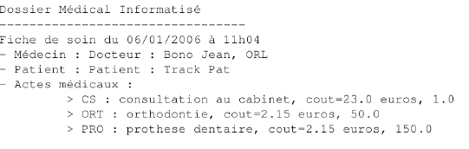 | 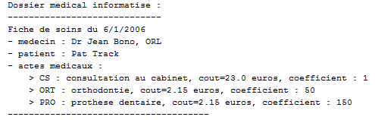
Figure 1. Comparaisons des écrans de tests

Une comparaison visuelle nous permet directement de noter les différences d’affichage.

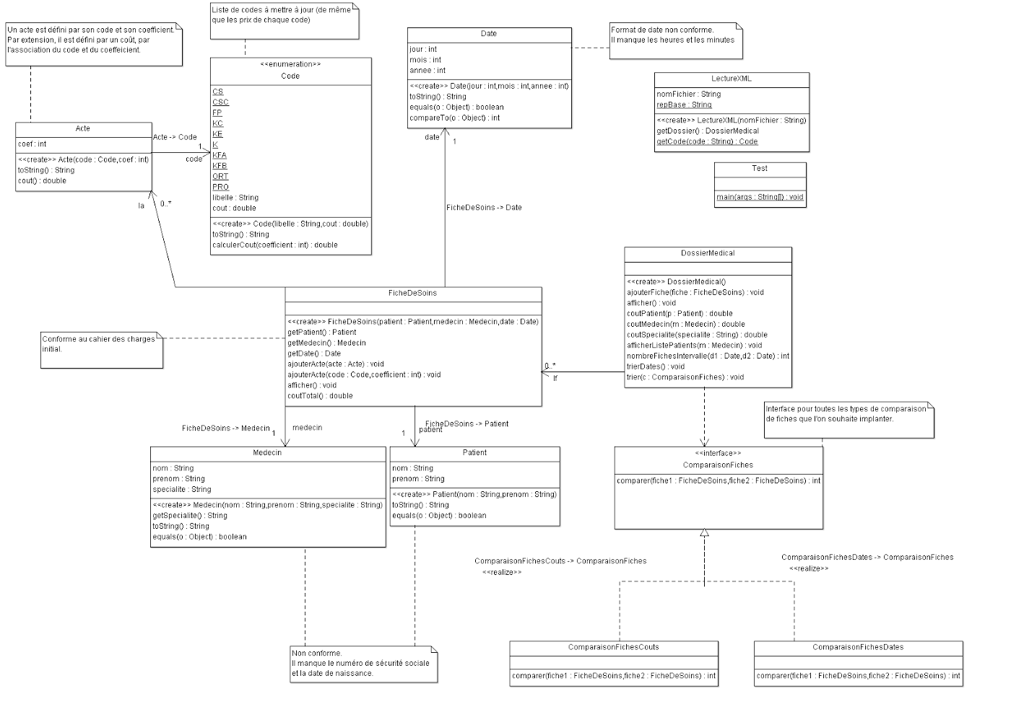
Figure 2. Diagramme UML du code fourni

L’établissement de la structure UML nous a permis de comprendre les relations entre les classes, les attributs et les méthodes présentes.

Ceci nous a aussi permis de faire remonter des points positifs et négatifs.

Points positifs :

- classe Code
*Elle contient une énumération qui facilite l’ajout/la modification de codes

- classe DossierMedical
*Elle permet la gestion de la classe FicheDeSoins par navigabilité

- classe FicheDeSoins
*Elle nécessite très peu de modification
- interface Comparaison
*Elle permet d’implémenter la classe DossierMedical et cette conception est bien pensée car d’autres interfaces classes permettant une comparaison implémentent Comparaison. Ainsi, selon le type du paramètre entré dans la méthode trier() de la classe DossierMédical, qui appelle la méthode comparer() de l’interface, on va pouvoir comparer des FicheDeSoins selon leur coût ou leur date.

Points négatifs :

- classe DossierMedical
*Redondance des méthodes de tris → la méthode tri() permet un tri générique de coût ou de date, et il y a une autre méthode trierDates() qui permet de trier des dates.

- en général
*Il n’y a pas d’interface graphique
*la conformité au cahier des charges initial est non respectée
*il n’y a pas de sécurité spécifique à un type de personne

Choix de conception

Suite à l’analyse préliminaire du code et à lecture des fonctionnalités demandées du nouveau cahier des charges, nous avons effectués plusieurs choix.

Nous avons garder la structure générale du code car elle nous paraissait cohérente par rapport à l’utilisation dont elle fait l’objet. Nous avons cependant dû modifier les classes existantes et en rajouter pour répondre aux nouvelles exigences demandées :

- création et affichage un dossier médical
- système de filtres pour l’affichage des dossiers médicaux: par patient, par médecin, sur une période donnée, par spécialité
- système de tri des dossiers médicaux: par ordre alphabétique, par coût, par médecin, par patient et par spécialité
- impression d’un dossier médical
- création d’un accès sécurisé (administratif ou médecin)
- calcul et affichage des coûts
- ajout d’un élément: fiche, patient, médecin

Diagramme des cas d’utilisation

Suite à l’analyse du cahier des charges, on définit deux utilisateurs pour ce logiciel: le personnel médical (médecin) et le personnel administratif (administration). Une utilisation différente du logiciel a été déterminée, et le logiciel a été conçu en conséquence.
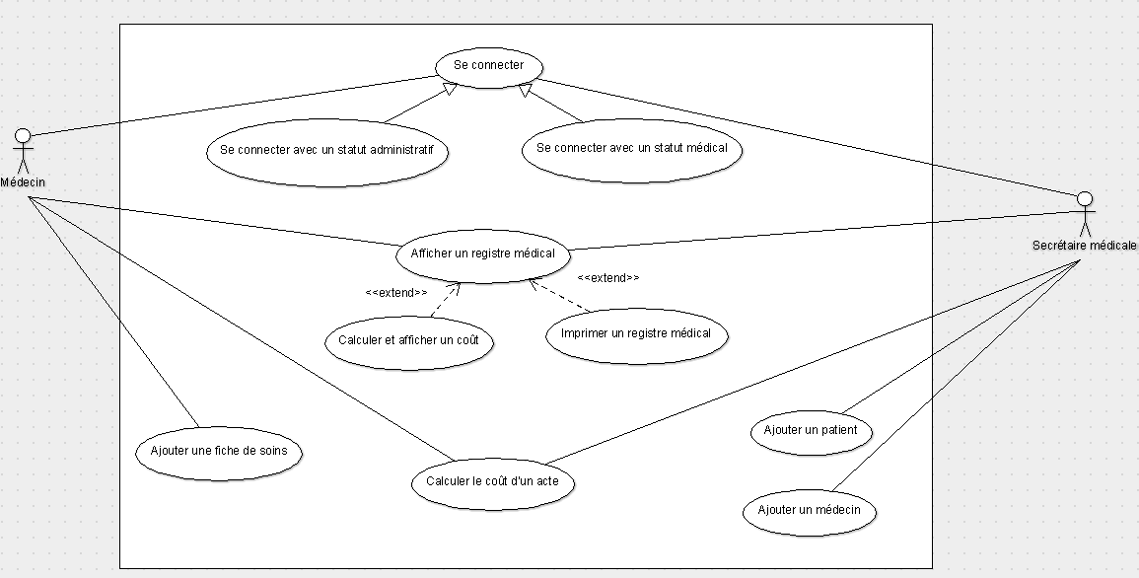
Ainsi, les secrétaires médicales et les médecins ne peuvent pas accéder aux mêmes types d’informations du fait de leurs métiers. Pour pouvoir définir clairement quels types d’actions peuvent être faites par ces acteurs et donc effectuer un accès sécurisé et personnalisé, un diagramme des cas d’utilisation a été conçu.
Figure 3. Diagramme des cas d’utilisation

Comme nous pouvons le voir, la caractéristique qui distingue le médecin de la secrétaire médicale est que :
- seul le médecin peut ajouter une instance de la classe FicheDeSoins
- seule la secrétaire médical peut ajouter une instance de la classe Patient ou Médecin

Définition de l’interface
Un prototypage papier a été défini au préalable pour designer l’interface. Une validation par tous les membres de l’équipe était nécessaire pour passer à l’étape suivante d’évaluation de l’interface et de programmation.

Une interface utilisateur a ensuite été créée et testée selon les critères d’ergonomie de Bastien et Scapin. Elle est composées de deux fenêtres:
- une fenêtre de connexion
- une fenêtre correspondant à toutes les fonctionnalités du logiciel

Ci-dessous sont présentées ces deux fenêtres:

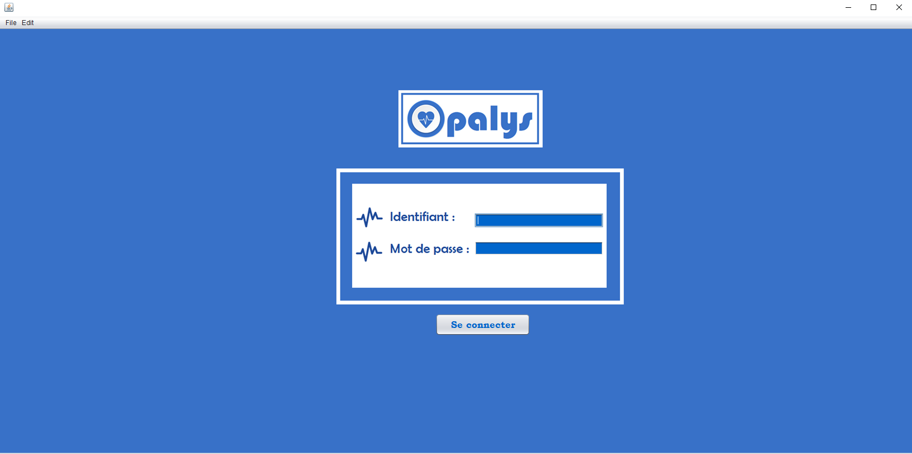
Figure 4. Ecran de connexion

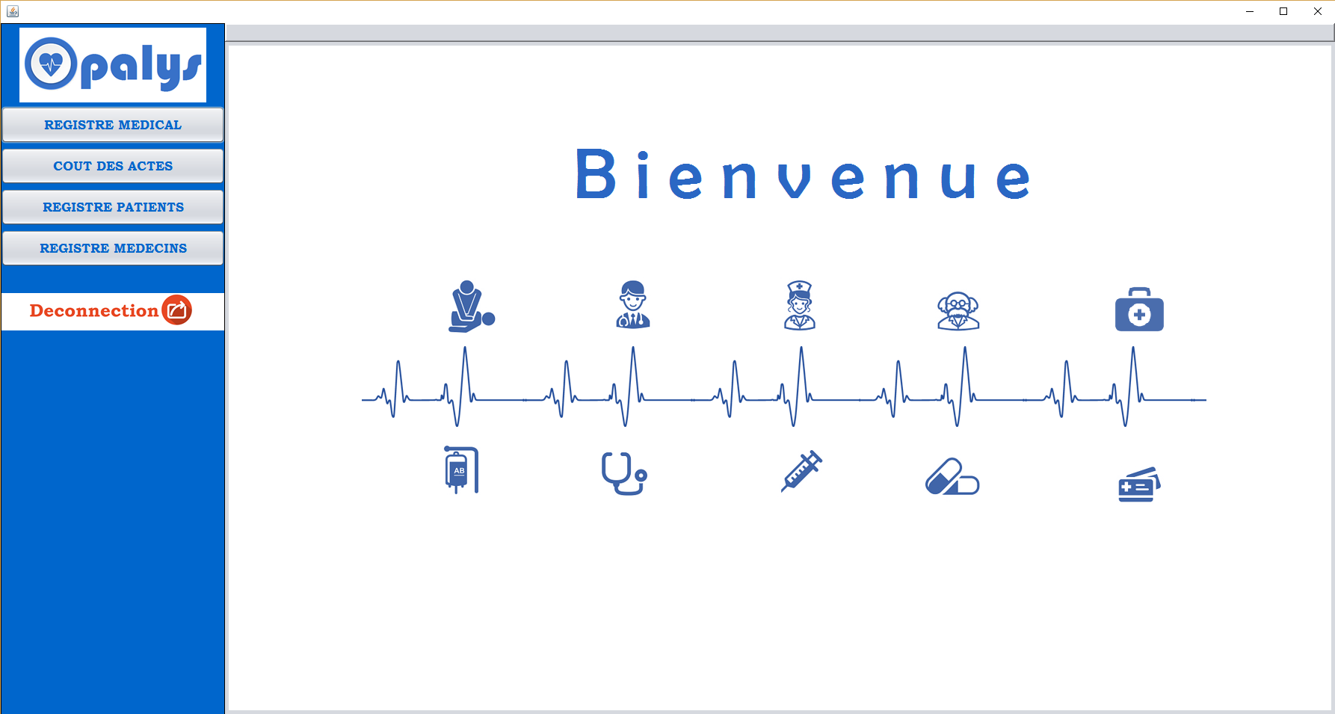
Figure 4. Ecran d’accueil pour une secrétaire

Il a été choisi de regrouper l’ensemble des fonctionnalités du logiciel sur une seule fenêtre, afin de garder une simplicité d’utilisation du logiciel. Les différentes fonctionnalités sont regroupés sous forme d’un menu vertical. L’action de l’utilisateur (clic) sur chacun de ces boutons permet un affichage différentiel dans le grand panneau central, la zone de travail.
Ci-dessous sont présentés les interfaces de chaque fonctionnalité:
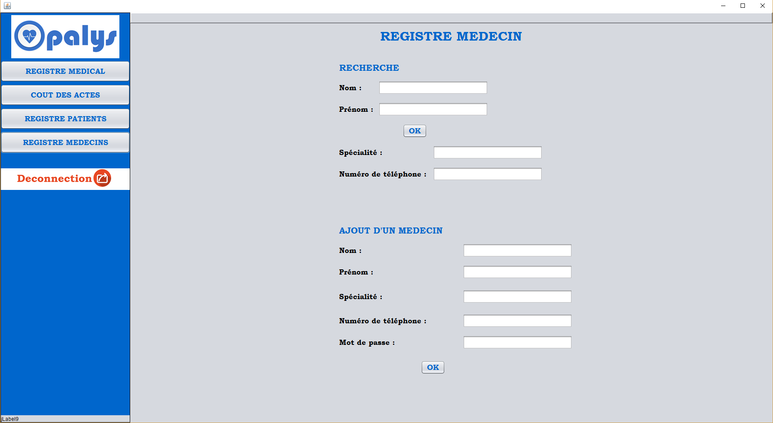
Figure 5. Ecran registre médecin pour une secrétaire

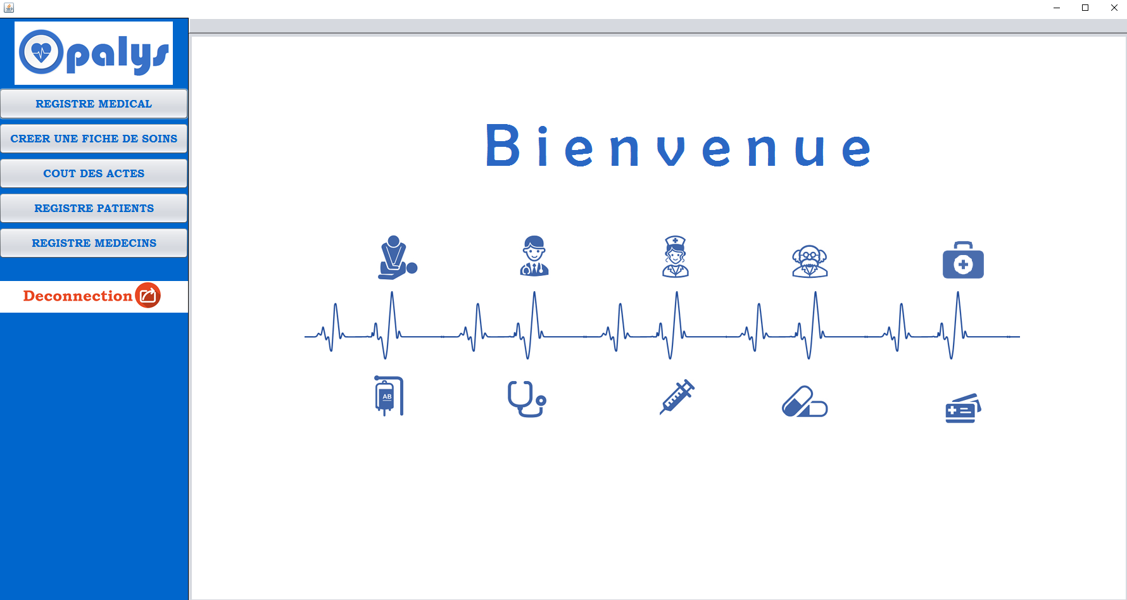
Figure 6. Ecran d'accueil pour un médecin

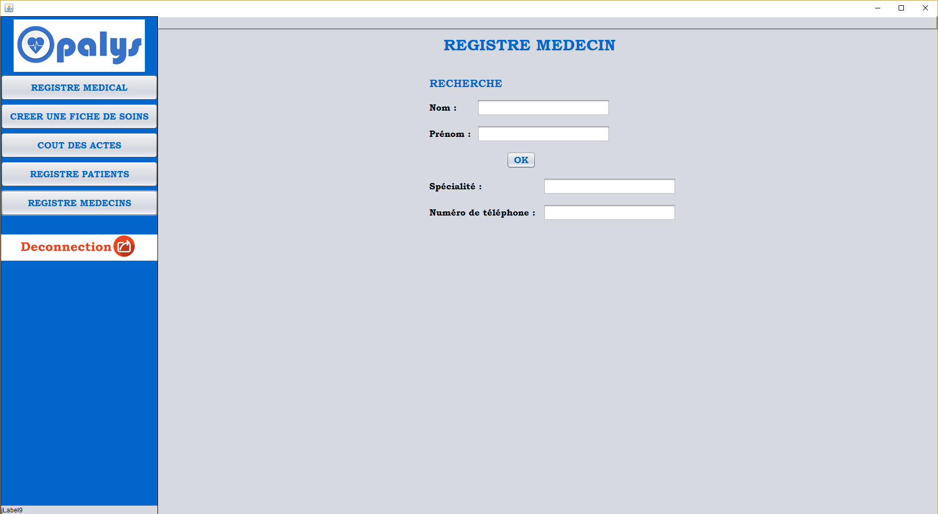
Figure 7. Ecran registre médecin pour un médecin

Comme nous pouvons l’observer sur ces différents écrans, seul un médecin peut créer une fiches de soins et seule une secrétaire peut ajouter un médecin (et un patient dans l’onglet registre patient). Cet affichage différentiel correspond aux spécificités et aux besoins de leur métier.

Pour réaliser ces interfaces, il a fallu définir les classes suivantes :
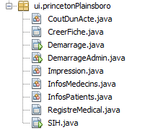
Figure 8. Arborescence de l’interface utilisateur

-La classe SIH est un exécutable qui crée l’écran de connexion et qui utilise les classes Demarrage et DemarrageAdmin
-Les classes Demarrage est DemarrageAdmin sont des exécutables qui utilisent les classes CoutDunActe, CreerFiche, Impression, InfosMedecins, InfosPatients et RegistreMedical. Ces dernières classes correspondent à la création des écrans des onglets dans un Panel.

Diagramme de classe du noyau fonctionnel
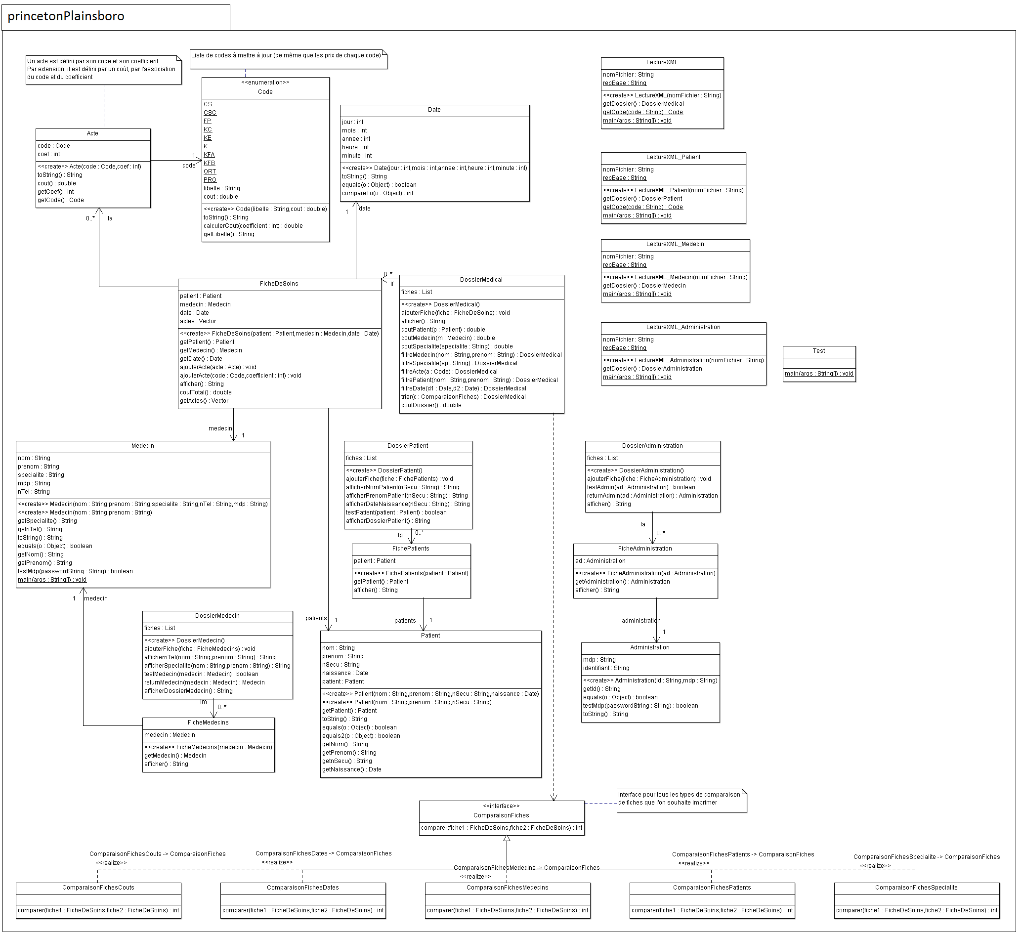
Figure 9. Diagramme UML final

- Ajout des documents XML patients, médecins, administration
Il a été décidé de séparer les données du logiciel dans 3 documents XML différents. Ils seront par la suite lus et réécrits à chaque utilisation du logiciel. L’API Stax est utilisée afin de lire et d’écrire des documents XML. L’utilisation de cette API sera décrite dans les points suivants de ce document. Les trois documents XML sont:
- un document XML contenant les informations des patients (balises nom, prénom, numéro de sécurité sociale, date de naissance)
- un document XML contenant les informations des médecins (balises nom, prénom, spécialité, téléphone, mot de passe)
- un document XML contenant les informations de connexion de l’administration (balises identifiant, mot de passe)

- Ajout de classes DossierPatient/FichePatients, DossierMédecin/ FicheMedecins et DossierAdministration/FicheAdministation/Administration:
Une classe DossierPatient a été ajoutée et repose sur la même modélisation que le DossierMedical. La classe DossierPatient peut naviguer dans une classe FichePatients qui elle-même peut naviguer dans une classe Patient. Il en va de même pour les classes DossierMedecin et DossierAdminisatration. Ces classes permettent d’obtenir des informations spécifiques au type de personne (patient, médecin, administration).
Les classes DossierPatient, DossierMedecin et DossierAdministration possèdent toute un attribut de type liste, contenant des fiches de leur type d’information (FicheX: FichePatients, FicheMedecins ou FicheAdministration). Ces classes DossierX sont créées suite à la lecture des documents XML contenant les données du logiciel. Elles correspondent donc à la version objet, en mémoire et manipulables du logiciel. Elles possèdent ainsi donc toutes une méthode d’ajout de FicheX, mais aussi des méthodes de test afin de retrouver un médecin, un patient ou un identifiant de l’administration.

- Ajout de classes LectureXML_Patient/LcctureXML_Medecin :
Les classes permettant de lire un document XML et de charger les données dans la mémoire ont été rajoutées pour chaque type de document XML ajouté (document XML pour le registre des patients et un document XML pour le registre des médecins). Elles sont notamment utilisées à l’ouverture de l’application afin de pouvoir utiliser toutes les fonctionnalités du logiciel.
L’API Stax a été utilisée. Elle a été choisie car elle permet de traiter de gros documents XML avec une faible quantité de ressources requises. La mise en oeuvre est peu complexe.
Le choix d’utiliser une API de type curseur (Cursor) a été effectué afin de parcouri le document en générant un évènement codé sur un entier pour chaque type d’élément rencontré. Un élément est une balise, ouvrante ou fermante, du document XML.
La lecture du document XML spécifié repose donc sur un test du type d’évènement reçu (switch) et une action en conséquence. [reference]
- Ajout de classes EcritureXML/EcritureXML_Patient/EcritureXML_Medecin :
Les classes d’écriture ont été ajoutées pour permettre la persistence des données ajoutées (ajout d’une instance de FicheDeSoins, FichePatients ou FicheMedecins) lors de la fermeture de l’application. Ces classes sont chargées de définir la réécriture des documents XML dossiers, patients ou medecins.
L’API Stax de type curseur a été utilisée afin de réécrire les documents XML à chaque fermeture de l’application Opalys.

- Modification de la classe Code/Ajout de la classe TypeActe :
Une énumération TypeActe a été ajoutée et possède deux attributs: “diagnostique” et “thérapeutique”. Ainsi, un attribut de type TypeActe a été ajouté à l’énumération Code. Cet attribut permet d’associer un type d’acte à un code d’acte.
L’énumération Code est “public” car cela facilite l’utilisation de ces méthodes héritées dans le package de l’interface.

- Modification de la classe Acte :
La classe Acte fournie est très complète et fonctionnelle. Afin de répondre aux exigences du cahier des charges, un attribut “observations” (de type String) a été ajouté à la classe Acte pour permettre aux médecins d’ajouter des remarques sur l’acte effectué.

- Ajout des interfaces ComparaisonFichesMedecin/ComparaisonFichesSpecialite/ ComparaisonFichesPatient :
L’interface ComparaisonFiche a été gardée car elle permettait d’ajouter simplement des classes implémentant cette interface pour tous les types de comparaison souhaités. Elle permet une architecture claire et facile à comprendre.
Ces classes implémentent toutes l’interface ComparaisonFiches fournie, elles possèdent donc toutes la méthode public int comparer(FicheDeSoins fiche1, FicheDeSoins fiche2) qui renvoit un integer :
- < 0 si fiche1 < fiche2
- = 0 si fiche1 == fiche2
- > 0 si fiche1 > fiche2
La classe DossierMedical utilise l’interface ComparaisonFiche et la méthode trier(ComparaisonFiches c) permet comme précédemment d’effectuer différents tris selon le type du paramètre entré avec la méthode comparer(FicheDeSoins fiche1, FicheDeSoins fiche2) . Les classes implémentant l’interface ComparaisonFiches qui elle-même est utilisée par DossierMédical permettent donc de trier en plus les médecins, patients et spécialités par ordre alphabétique croissant.

- Modification de Date :
Des attributs heure et minute ont été ajoutés.

- Modification de Patient :
Des attributs correspondant au numéro de sécurité sociale et à la date de naissance ont été ajoutés afin de répondre aux exigences du cahier des charges. Le numéro de Sécurité Sociale a été utilisé comme clé pour la recherche d’un patient comme indiqué lors de l’amphi de présentation.

